|  |  |  |
| --- | --- | --- |
| БОТЕВ  19.12.2024г., първи брой  Вестник на седмокласниците от група ЦДО на ОУ “Христо Ботев”, село Пелишат | | |
| Картина, която съдържа на закрито, дрехи, човек, стена  Описанието е генерирано автоматично | Картина, която съдържа Човешко лице, скица, рисунка, картина  Описанието е генерирано автоматично |  |
| Интервю с Йосив панов – 2 стр. | интервю с госпожа Петя Хаджиева – 4 стр. | ЗА юрий ангелов – 4 стр. |

|  |  |  |  |
| --- | --- | --- | --- |
| ЙОСИФ ПАНОВ | | | |
| ЗАЕДНО КАЗАХМЕ “НЕ” на тормоза, “да” на спорта и ученето | | | |
| Картина, която съдържа дрехи, човек, Човешко лице, джинси  Описанието е генерирано автоматично | | Поредната успешна и вълнуваща личност посети нашето училище. Световният шампион по бокс Йосиф Панов – боксьорът, който направи своята зашеметяваща победа и спечели титлата на Универсалната боксова организация.  Казахме "НЕ" на насилието, "ДА" на спорта и ученето.  Срещата мина с много емоции и научени поуки. Известният боксьор ни разказа как минава ежедневието му, какво го мотивира в големия спорт и какви са били първите му стъпки в бокса. Учениците от седми клас взеха интервю, чрез което Йосиф мотивира децата със съвети за успех и как да сме толерантни. Боксьорът показа шампионския си пояс. Срещата завърши с автографи и снимки за спомен.  **Цялото интервю със световния шампион може да прочетете на страница 2.** | |
|  | | | |
| Картина, която съдържа спорт, атлетична игра, волейбол, човек  Описанието е генерирано автоматично |  | | Картина, която съдържа дрехи, на закрито, човек, група  Описанието е генерирано автоматично |
| На 20.11.2024 г. учениците от прогимназиален етап посетихме зала “Спартак” в град Плевен, с цел приятелска среща по волейбол, с връстниците ни от едноименния отбор. Беше ни много забавно. Нямаше резултат, защото не това беше целта. Показа ни как правилно да | загряваме, как да посрещаме по-добре и как да изпълняваме ефективен начален удар. Тренировката завърши с почерпка от страна на любезните ни домакини. Със сигурност бихме им гостували отново!  ***Слави Манолов*** | | В иновативния ни час "Училище за големи и малки" участвахме в игри и показахме по свой начин многообразието от хора. С интерес участвахме в дискусия по темата и се обединихме около призива "Да бъдем толерантни и добри"! |

Йосиф Панов: „ Училището и спортът вървят ръка за ръка“

|  |  |  |  |  |  |  |
| --- | --- | --- | --- | --- | --- | --- |
|  | | | Картина, която съдържа дрехи, човек, обувки, на закрито  Описанието е генерирано автоматично | | | |
|  | | | | | | |
| НИКОГА НЕ СЕ ОТКАЗВАМ | | | | | | |
| **Как решихте да се занимавате с бокс?**  Първоначално с другите деца играехме хандбал и футбол. Аз обаче исках да стана шампион, да се доказвам. Така в шести клас попаднах в боксовата зала.  **Как решихте да преминете от аматьорския в професионалния бокс?**  След една година наказание, връщайки се в залата, треньорът ми каза, че съм готов за професионален бокс. Аз нямах търпение отново да се доказвам. Професионалният бокс е най-високото стъпало в нашия спорт.  **Имало ли е моменти, в които сте искал да се откажете?**  Много трудни моменти съм имал, но аз никога не се отказвам, не можех да живея без да тренирам. Дори, когато нямах право да се състезавам, аз пак тренирах доста усърдно. Тогава беше моментът, в който си мислех, че всичко приключи, но аз не се отказах.  **Професионалният спорт изисква много лишения. Кои са нещата, които Ви мотивират?**  На първо място ме мотивира това да бъда победител. Ние трябва да бъдем най–добрите. Когато има хора до мен, които да ме мотивират, лишенията стават лесни. Лесно е да се свалят осем килограма... Трябва да се спазва дисциплина. Трябва да слушаш треньорите си. С годините съм се научил това да е част от подготовката и част от живота ми.  **Как преминава един ден на Йосиф Панов?**  Интересен въпрос. Събуждам се в 7 и 10, след което събуждам двете ми малки дечица. Карам ги до градината, след това закусвам и целият ми ден преминава в тренировки. Понякога, зависи от подготовката ми, имам масажи и сауни. | | | **Разкажете ни интересна случка от Ваш мач?**  Когато те ударят, ти не помниш почти нищо! Може би, когато се биех с аржентинеца за пояса, който съм ви донесъл да видите, той ми говореше нещо, което не разбирах. На неговия език. Аз го удрям, той ми говори, аз го удрям, той ми говори. След първия удар, който получиш в лицето, всичко избледнява. Тогава започва емоцията.  **Вие сте световен шампион. Какво е чувството да застанете на най–високата стълба и да прославите България?**  Когато станах световен шампион в Арена Армеец имаше 10 000 души, които скандираха името ми. Гост беше една от най– големите звезди – Колин Макрегър. Още преди да изляза на ринга, чух химна и това много ме зареди. Когато станеш световен шампион, изпитваш щастие. Да, може да е само за няколко часа, защото подготовката за другия двубой започва веднага. Никога няма да забравя как 10 000 души скандираха „българи юнаци“.  **Какви съвети ще дадете на всеки, който иска да се занимава със спорт?**  Задължително трябва да слушат своите учители и треньори. Когато учителят ти каже да седнеш и да слушаш – ти трябва да седнеш. И когато, след време учителят ти каже, че си добър – ти ще усетиш, че си добър в това, което правиш. Училището и спортът вървят ръка за ръка. Не можеш да искаш да станеш добър спортист, а да прескочиш стъпалото, наречено училище. Животът е като стълба, по която се катерим. Стъпало по стъпало. Имаш домашно – пишеш домашно. Имаш тест – правиш тест.  ***Интервю на Иво Ивов и Слави Манолов*** | | | |
|  |  | | | |  | |
| УЧИЛИЩНИ ПРАВИЛА: 1.Внимавамe в час!  2. Идвамe навреме на училище!  3.Не закъснявамe за час!  4.Не се храним в час!  5.Не използваме телефоните в час!  6.Слушаме своите учители!  7.Не се държим грубо със своите съученици!  8.Пишем си редовно домашните!  9.Не се бием!  10.Не бягаме по коридорите!  . | | Картина, която съдържа текст, часовник, анимирана рисунка, илюстрация  Описанието е генерирано автоматично | | | |
| ЗА Да сме толерантни    ТРЯБВА:    Да уважаваме другите, независимо от техните различия!  Да бъдем внимателни един към друг!  Да обръщаме внимание на това, което ни сближава!  Да се съобразяваме с чуждото мнение!  Да не причиняваме болка, страдание или каквато и да е форма на насилие и тормоз.  Да сме доброжелателни!  Да си помагаме! | | | |
|  | |  | |

|  |  |  |
| --- | --- | --- |
| **Госпожа Петя Хаджиева –**  **да си директор означава да си лидер**   |  |  | | --- | --- | | **От колко време работите в нашето училище?**  Работя в ОУ”Христо Ботев”, село Пелишат от 26 години.  **Какви са били учениците преди 26 години и какви** **са сега?**  Бяха непознати, но близки, а сега изглеждат по-задоволени.  **Как изглеждаше училището, когато Вие започнахте работа?**  Беше голямо училище с много ученици, но и тогава времената бяха други. | **Какви са ценните качества, които трябва да притежава един Директор?**  Един директор трябва да е лидер, да дава пример, да постига целите си.  ***Интервю на Рашко Тихомиров и Слави Манолов*** | |
| ЮРИЙ АНГЕЛОВ ОЩЕ НЕ Е ИЗИГРАЛ  Картина, която съдържа дрехи, човек, на закрито, обзавеждане  Описанието е генерирано автоматичноМЕЧТАНАТА СИ РОЛЯ       |  | | --- | | На 14.11. 2024 г. със съучениците ни от прогимназиален етап на ОУ „Христо Ботев“ село Пелишат се срещнахме с актьора Юрий Ангелов. Той е звезда на родното ни кино и театър. Поводът беше Второто издание на националния Ден на четенето в България, организиран от Фондация „Четене“, която се провежда под мотото „Иновациите започват с четене“. Заедно с актьора рецитирахме стихове и изпяхме песента „Хубава си, моя горо“. Бяхме подготвили доста въпроси относно актьорската професия, професионалния му път , любимите му роли и първите му стъпки на сцената.  Гостът ни разказа по много интересен и увлекателен начин своите истории, които ни плениха. В началото на кариерата си Юрий Ангелов е трябвало да изиграе роля, в която са снимали караница между двама мъже. Другият е трябвало да го удари. Ударът е бил толкова силен, че му е причинил комоцио. Разказа ни и друга интересна история. Снимал е сцена, в която не е трябвало да диша, което е изисквало доста усилия от негова страна. Лентата обаче се скъсала и сцената останала не записана, но заради професионализма си Юрий Ангелов продължил да играе.  Друг интересен факт от живота на актьора е, че той най–много обичал да си учи репликите, докато се вози в градския транспорт.  В момента актьорът живее в село в Странджа планина, близо до морето. Там организира школи по актьорско майсторство, рисуване и спорт. Нямаме търпение да го посетим през лятото. Въпреки че е изиграл доста роли, каза че все още не е изиграл мечтаната си роля. Загатна ни какъв образ мечтае да изиграе и ние имаме своите предположения.  Срещата ни с Юрий Ангелов завърши със снимки и автографи за спомен. Дълго време ще пазим положителните емоции.  ***Слави Манолов, Рашко Тихомиров*** | |

***ученическо творчество***

**„Моето коледно послание“**

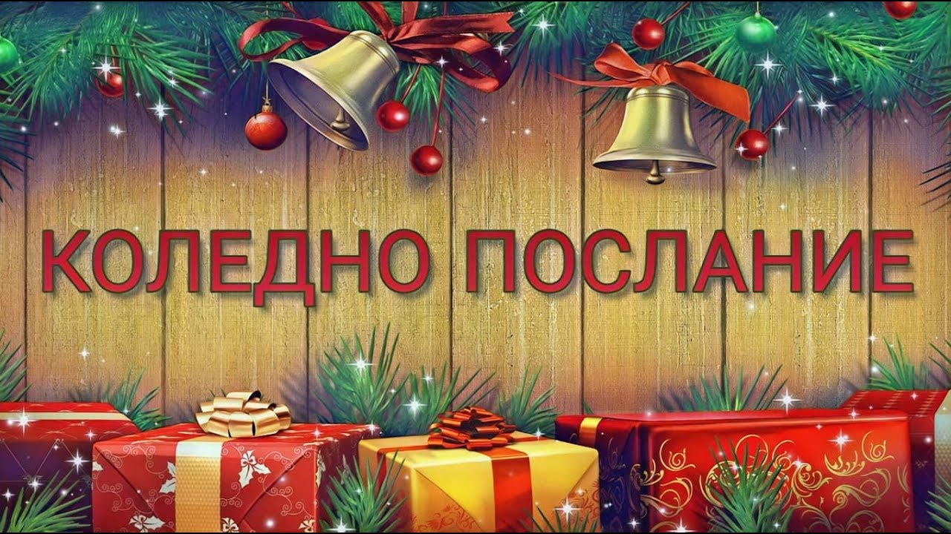

|  |  |
| --- | --- |
| **Моето коледно послание**  На Коледа, под светлина от свещи, снежинките танцуват над земята. Сърцата пълнят се с добри надежди, във всяка дума има обич свята.  Нека празникът събере ни всички, близки и далечни, стари и деца. Да бъдем обединени в обич чиста, да стоплим всекиго с добра ръка.  Да има в домовете светлина, сърцата да са пълни с радост нова. Да пазим вярата, че любовта ще бъде винаги над нас отгоре.  Това е моето послание –  с усмивка и добрина, защото Коледа е празник на мечтите, в които всеки може да намери своята магия.  ***Рашко Тихомиров 7 клас*** | ***Есе***  Коледа е време на вълшебство, надежда и нови мечти. С приближаването на празника, винаги започвам да се замислям за истинските ценности, за малките неща, които носят радост и топлина, и за това, което бих искал да пожелая на всички, които обичам. Моето коледно пожелание тази година е свързано с нещо много по-ценно – здраве, обич и светлина в душите.  На първо място, пожелавам здраве. То е основата на всичко, към което се стремим. Коледа ни напомня, че най-важното нещо, което можем да си дадем, е грижата един за друг. Нека сме здрави, за да можем да преодоляваме трудностите с вяра и сила.  Второто ми пожелание е за обич и топлина в сърцата. Понякога забързаният живот ни отдалечава от истински ценните неща и хората, които са до нас. Коледа ни дава прекрасна възможност да бъдем по-близо до семейството си, да прекараме време с тях и да покажем, че ги обичаме. Нека не забравяме тези моменти, нека по-често да показваме любов и грижа всеки ден, защото те са най-големият подарък, който можем да дадем на някого.  И накрая, моето коледно пожелание е за мир и светлина в душите ни. Нека оставим зад гърба си негативните мисли и горчивината и да влезем в новата година с чисти сърца. Нека бъдем по-добри, по-състрадателни и по-готови да помагаме на другите.  Коледа ни напомня, че чудесата се случват, когато вярваме в тях и когато сме готови да правим добро.  Това са моите пожелания за тази Коледа – здраве, обич и мир. Пожелавам ви да намерите своето щастие, да споделяте топлината и любовта, които носите в себе си. Коледа е вдъхновение, защото истинската магия на празника се крие в това, което даваме от сърце.  ***Слави Манолов 7 клас*** |

*Забавно междучасие*

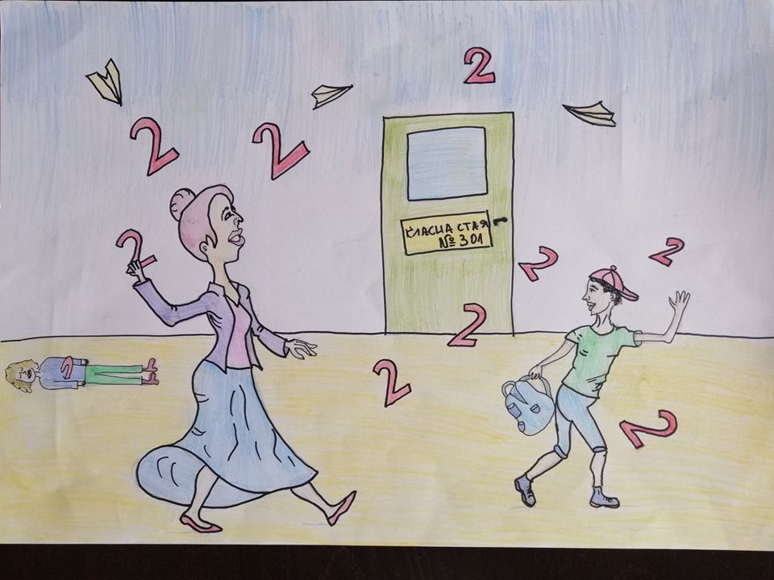

**В училище:**

**- Кой е прочел „Под игото“?**

**- Трябваше да го прочетем ли?**

**- Разбира се!**

**- Да му се не види, а аз го преписах!!!**

**Бащата към Иванчо:  
- Обади ми се класната ти, и ме вика утре в училището. Защо?  
- Не знам, не съм я виждал от месец!**

**Иванчо се прибира от училище и казва:**  
**- Мамо, искам снимка на татко.**  
**- И защо ти е?**  
**- Госпожа Христова каза, че иска да види кой идиот ми е написал домашното...**

**Очаквайте втори брой на вестник “Ботев” през месец март 2025г.**

|  |
| --- |
| Редакционен екип :  Слави Манолов – 7 клас  Рашко Тихомиров – 7 клас  Иво Ивов – 7 клас  Учител – Стефан Личев |